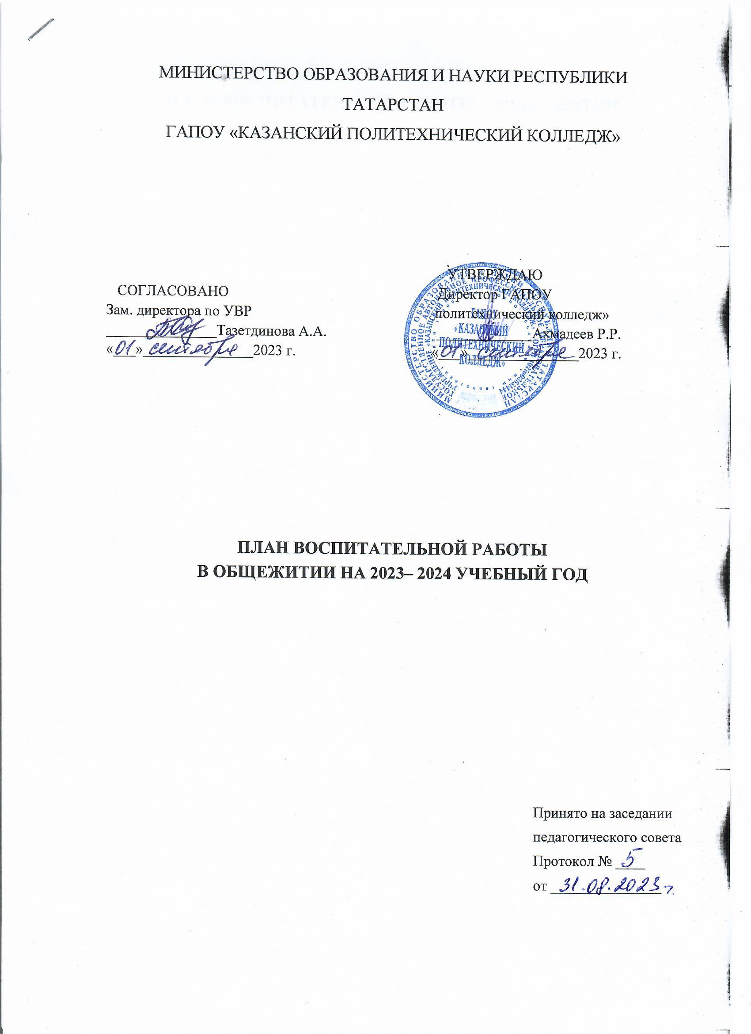
МИНИСТЕРСТВО ОБРАЗОВАНИЯ И НАУКИ РЕСПУБЛИКИ ТАТАРСТАН

ГАПОУ «КАЗАНСКИЙ ПОЛИТЕХНИЧЕСКИЙ КОЛЛЕДЖ»

УТВЕРЖДАЮ
СОГЛАСОВАНО Директор ГАПОУ
Зам. директора по УВР политехнический колледж»
_______________Тазетдинова А.А. _____________Ахмадеев Р.Р.
«___»_______________2023 г. «___»_______________2023 г.

ПЛАН ВОСПИТАТЕЛЬНОЙ РАБОТЫ
В ОБЩЕЖИТИИ НА 2023– 2024 УЧЕБНЫЙ ГОД

Принято на заседании
педагогического совета
Протокол № ____
от _______________

ПЛАН ВОСПИТАТЕЛЬНОЙ РАБОТЫ В ОБЩЕЖИТИИ
№ п/п | Направление  деятельности | Задачи в поисках направлений | Мероприятия по реализации задач | Срок проведения | Ответственный исполнитель
1. | Организационно- управленческая деятельность | Обеспечение эффективности воспитания в конкретных социально-экономических условиях | 1. Заселение в общежитие | 01.09.2023г. | Зам.по ВР,  Зав. общежитием,  воспитатель
1. | Организационно- управленческая деятельность |  | 2. Собрание с учащимися: «Год спорта в общежитии» | 10.09.2023г. | воспитатель
1. | Организационно- управленческая деятельность |  | 3. Собрание с учащимися: «Режим дня», «Правила проживания».  Выборы органов самоуправления:  - выборы старост блоков;  - выбор студенческого совета общежития; | 10.09.2023г. | Зав. общежитием,  воспитатель,
1. | Организационно- управленческая деятельность |  | 4. Организационная работа:  - утверждение режима дня;  - ознакомление с правилами проживания;  - организация дежурства в общежитии;  - инструктаж по ТБ;  - ознакомление с положением: «Лучшая комната в общежитии» | 10.09.2023г. | Зав. общежитием  воспитатель
1. | Организационно- управленческая деятельность |  | 5. Плановые заседания студсовета по профилактике правонарушений в общежитии и общие собрания студентов, проживающих в общежитии | 1 раз в месяц | Зав. общежитием,  воспитатель, студсовет общежития
1. | Организационно- управленческая деятельность |  | 7. Проверка санитарного состояния жилых комнат,блоков | В течение года | Зав. общежитием,  воспитатель, хозяйственный сектор
1. | Организационно- управленческая деятельность |  | 8. организация учета детей (списки проживающих, выдача пропусков, журнал учета местонахождения обучающихся). | В течении месяца | Зав. общежитием,  воспитатель, староста общежития
1. | Организационно- управленческая деятельность |  | 9. Анализ воспитательной работы за I полугодие, за год | Январь, июнь | Воспитатель
2. | Работа с родителями | Обеспечение единого подхода к воспитанию учащихся | 1. Организация родительского дня | Сентябрь, октябрь | Зав. общ.  воспитатель,
2. | Работа с родителями | Обеспечение единого подхода к воспитанию учащихся | 2. Организация учета сведений о родителях (журнал учета местонахождения родителей, их телефоны) | сентябрь | Зав. общежитием,  воспитатель, староста общежития
2. | Работа с родителями | Обеспечение единого подхода к воспитанию учащихся | 3. Индивидуальная работа с родителями, дети которых относятся к «группе риска» | В течение года | Зам. директора по ВР, воспитатель
3. | Профилактическая деятельность и правовое воспитание | Формирование негативного отношения к возможности употребления наркотиков и совершению правонарушений. Овладение нормами правопорядка. | 1. Уроки трезвости 1 курс | ноябрь | Воспитатель
3. | Профилактическая деятельность и правовое воспитание |  | 2. Лекция «Влияние табака, алкоголя и наркотиков на организм человека» | Декабрь, март | Воспитатель, студсовет общежития
3. | Профилактическая деятельность и правовое воспитание |  | 3. «Тебе выбирать» - день борьбы со СПИДОМ | 1 декабря | Зав. общ.  воспитатель
3. | Профилактическая деятельность и правовое воспитание |  | 4. Уроки трезвости 2 – 3 курс | Январь,февраль | Воспитатель
3. | Профилактическая деятельность и правовое воспитание |  | 5. Встреча с инспектором ПДН, участковым ОВД | В течение года | Зам. по ВР, воспитатель
3. | Профилактическая деятельность и правовое воспитание |  | 6. Встреча с гинекологом | март | Зам по ВР, воспитатель
3. | Профилактическая деятельность и правовое воспитание |  | 7. Ситуативный практикум  «Пиво не мой напиток» | февраль | Воспитатель, студсовет общежития
3. | Профилактическая деятельность и правовое воспитание |  | 8. «Прикоснись к героическому»  к 71-годовщине дня Победы. | май | Воспитатель, студсовет общежития
 |  |  | 9. Профилактическая беседа о «комендантском часе 22:00» | 1 раз в месяц | воспитатель
 |  |  | 10. Профилактика правонарушений: беседа о грабежах, кражах и разбоях | декабрь | секретарь Совета по профилактике правонарушений
 |  |  | 11. Профилактика экстремизма, вандализма, терроризма | январь | секретарь Совета по профилактике правонарушений
4. | Физическое воспитание и формирование здорового образа жизни | Формирование потребности в здоровом образе жизни | 1. Игры на свежем воздухе | Сентябрь, май, июнь | Спортивный сектор студсовета
4. | Физическое воспитание и формирование здорового образа жизни | Формирование потребности в здоровом образе жизни | 2. Организация спортивной секции (футбол, теннис) | 3 раза в неделю | Студсовет общежития
4. | Физическое воспитание и формирование здорового образа жизни | Формирование потребности в здоровом образе жизни | 3. Теннис, турниры | В течение года | Воспитатель, студсовет
5. | Патриотическое воспитание | Формирование у учащихся чувство гордости и гражданской ответственности за отечество и свою Малую Родину | 1. Выпуск газет 4 ноября ко дню народного единства, к 23 февраля,  к 9 Мая. | В течении года | Студсовет общежития
5. | Патриотическое воспитание |  | 3. «Вместе – целая страна» - ко дню народного единства | ноябрь | Воспитатель
5. | Патриотическое воспитание |  | 4. Всемирный день молодежи (Чаепитие) | 10.11.2023г. | Воспитатель, студсовет общежития
5. | Патриотическое воспитание |  | 5. «Загляните в мамины глаза», День матери. | Ноябрь | Воспитатель, студсовет общежития
5. | Патриотическое воспитание |  | 6. Лекция «Государственные символы России» | декабрь | Воспитатель, студсовет общежития
5. | Патриотическое воспитание |  | 7. Международный день помощи бедным. Акция «Помоги ближнему» | декабрь | Воспитатель, студсовет общежития
5. | Патриотическое воспитание |  | 9. Прогулка по городу «Казань – красивый город» | март | Воспитатель, студсовет общежития
6. | Трудовое воспитание | Формирование качеств, необходимых в будущей трудовой, профессиональной деятельности | 1. Генеральные уборки блоков | 2 раза в месяц | Зав. общежитием,  воспитатель,
6. | Трудовое воспитание |  | 2. Ремонт комнат | В течении года | Зав. общежитием,  воспитатель,
6. | Трудовое воспитание |  | 3. Конкурс «Лучшая комната в общежитии». | В течение года | Воспитатель, студсовет общежития
7. | Эстетическое воспитание | Приобщение учащихся к эстетическим ценностям общечеловеческой культуре, развитие в процессе общения с прекрасным, развитие творческих способностей | 1. Посещение выставок, театров, музеев | В течение года | Воспитатель, студсовет общежития
7. | Эстетическое воспитание |  | 2. Всемирный день молодежи | Ноябрь | воспитатель
7. | Эстетическое воспитание |  | 3. Встреча Нового Года «Новогодний коктейль» | 28.12.2023г. | Зав. общ.  воспитатель студсовет общежития
7. | Эстетическое воспитание |  | 4. День Татьяны. Святочные посиделки | Январь  2024 г. | Воспитатели, студсовет общежития
7. | Эстетическое воспитание |  | 5. День защитника отечества | Февраль  2024 г. | Воспитатель, студсовет общежития
7. | Эстетическое воспитание |  | 6. Международный женский день «Мисс – 2021» | Март  2024 г. | Воспитатель, студсовет общежития
7. | Эстетическое воспитание |  | 7. Круглый стол «Простая наука – услышать друг друга» (толерантность). | Апрель  2024 г. | Воспитатель
7. | Эстетическое воспитание |  | 8. Конкурс – викторина (брейн-ринг) «Время искать, познавать, удивляться», ко дню космонавтики | апрель | Воспитатель, студсовет общежития
7. | Эстетическое воспитание |  | 9. Ко Дню Победы «Память пылающих лет» | май | Воспитатель, студсовет общежития

